

No siempre se puede lograr lo que nos proponemos,

pero siempre es importante elogiar el esfuerzo, no sólo el logro.

**4**

** Octubre**

**Escuela para Padres**

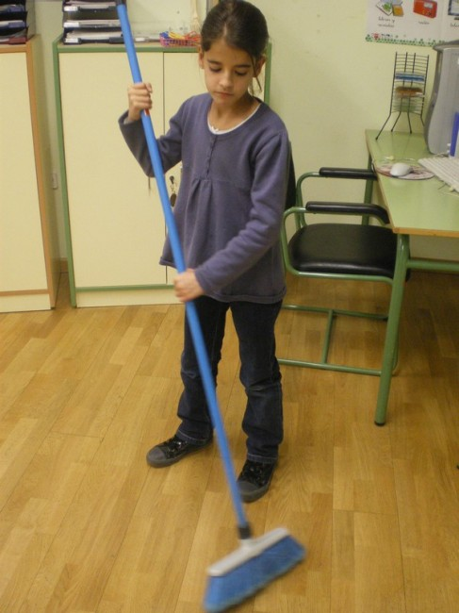**La responsabilidad y el esfuerzo**

Potenciar la educación en valores como parte de una formación integral de los niños y niñas, es uno de los objetivos principales de la familia.

Es importante pararse a pensar que tipo de adultos queremos que lleguen a ser nuestros hijos e hijas. Para ello deberemos concretar cómo vivir los valores en la familia. Los valores configuran profundamente la personalidad de los hijos. Los valores se adquieren por repetición actos y dan a la persona la facilidad de obrar en un determinado sentido.

En esta ocasión veremos la **responsabilidad y el esfuerzo .**

El desarrollo del esfuerzo vendrá de la mano de una **exigencia por parte de los padres.**

La responsabilidad **se va aprendiendo de forma progresiva** y de acuerdo con el desarrollo evolutivo de los niños.

**Estrategias concretas que ayudan a desarrollar el esfuerzo en los niños**

**1.-Evitar adjudicarse el papel de “esclavos” de los hijos. Desde pequeños han de ir asumiendo sus responsabilidades por básicas que sean.**

**2.- Ayudarles a ser autosuficientes.**

**3.- Enseñarles a calibrar adecuadamente el coste de las demandas que conlleva la sociedad de consumo y a ser críticos con las necesidades que genera.**

**4.-Aprovechar cualquier momento para destacar explícitamente el esfuerzo que**

**hay detrás de los logros.**

**5.- Inculcarles que no todo es de usar y tirar.**

**1**

**6.- Acostumbrarles a que adquieran compromisos y exigirles su cumplimiento, enseñándoles previamente a establecerse metas realistas.**

**7.-Enseñarles con nuestro comportamiento, a superar con humor las situaciones frustrantes.**

**8.- Entrenarles para poder tomar sus propias decisiones, desde ir al cine o al parque hasta decidir sus estudios. Enseñarles a asumir las consecuencias de esas decisiones.**

**La responsabilidad**

Para enseñar responsabilidad son necesarias **las normas, los deberes** **y el conocer las consecuencias de no asumir la responsabilidad de su cumplimiento**. Existe una generación de padres y madres que suelen asociar las normas con imposición, castigo, etc. y que huyen del establecimiento de normas claras y por lo tanto de una cierta disciplina.

Establecer normas y consecuencias de su incumplimiento estimula que el niño se haga cargo de sus responsabilidades. Cuando a un niño se le adjudica la responsabilidad de sacar la basura o poner la mesa y necesita que sus padres se lo recuerden constantemente, son éstos los que se hacen cargo de la responsabilidad del cumplimiento de la tarea, el niño sólo lo hace o no. Si los padres no se lo dicen una y otra vez el trabajo queda sin hacer ¿en quién recae la responsabilidad de que se haga o no la tarea?

Enseñar responsabilidad implica que los padres sean responsables estableciendo pautas y las **consecuencias de su incumplimiento.** El simple castigo sólo sirve para controlar la conducta pero no educa.

Quizá es en la adolescencia de nuestros hijos cuando más nos preocupamos de este tema pero la responsabilidad se forja desde que nuestros hijos son pequeños y podemos ya en la infancia encomendarles pequeñas tareas: recoger sus juguetes, ayudar a hacer la cama, ayudar poner la mesa, etc.

En la adolescencia es muy adecuado establecer unos derechos que el adolescente tiene y los deberes que conlleva el disfrute de esos derechos; por ejemplo; “tienes derecho a salir con tus amigos y la obligación de llegar a las once a casa”. Ahora viene lo más importante ¿Cómo reaccionamos si nuestro hijo se salta la hora de llegada y se retrasa?

2

Quizá nuestra reacción al entrar por la puerta sea “Mañana no sales, estás castigado”

u otras similares. **Aquí está la clave** de la cuestión, si queremos que nuestro hijo sea una persona responsable tendremos que hacerle ver que si él no ha **cumplido con su deber de llegar a la hora está renunciando a su derecho a salir al día siguiente, de esta** manera le haremos ver que cada derecho lleva aparejado un deber, que no somos nosotros los que le castigamos porque sí, si no que ha sido él libremente y como responsable de sus actos el que renuncia al disfrute de su derecho. No sólo le estaremos educando en responsabilidad sino también consolidaremos su personalidad. Recordemos que Educar en la responsabilidad es educar para la vida.

**Trabajo**

Los asistentes se dividen en tres grupos y a cada uno le corresponderá escribir las responsabilidades según su experiencia en casa.

Luego socializan sus conclusiones.

**Grupo 1:** Responsabilidades que pueden asumir los niños hasta los seis años.

**Grupo 2:** Responsabilidades que pueden asumir los niños entre los siete y los once años.

**Grupo 3:** Responsabilidades que pueden asumir los niños entre los doce y los dieciséis años.

3